系 列 推 荐

Ediciones Minilupa是智利的一家小型出版社。他们的图书目录色彩鲜活、充满温情，并植根于对培养终身阅读热情的深切热忱。目前，他们的图书主要面对0至10岁的婴幼儿。

他们的大部分书籍采用韵文，并在故事的不同部分重复使用短语，以吸引小读者的注意力，同时培养他们的语音意识。这些书籍配有由智利和拉丁美洲艺术家精心绘制的插图。

Minilupa的背后一个热爱儿童文学的家庭，他们喜欢一起阅读，一起讨论书籍。家里孩子们的年龄在0-6岁之间，他们会提出选题建议，给插画师和作者提供反馈，他们擅长写书评，甚至最小的孩子也是他们图书质量把关的负责人。

《邻里小伙伴》系列（3册）
Meet the Neighbors Series（3 titles）

《邻里小伙伴》（Meet the Neighbors）系列是Ediciones Minilupa的畅销读物之一。书中登场三位邻居，每个人都藏着一段独特的故事。故事围绕日常点滴展开，探讨包容、自信、成长型思维、友善沟通，以及打破固有标签看待他人的重要意义。丛书旨在鼓励孩子们接纳差异、拥抱不完美，学会体谅自己与他人。

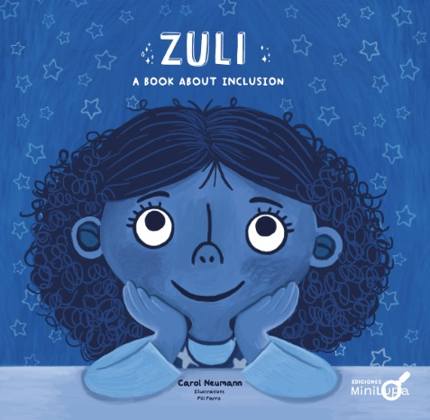
中文书名：《祖莉——一本关于包容的绘本》
英文书名：Zuli, a book about inclusion
作 者：Carol Neumann Bertin and María del Pilar Parro
出 版 社：Ediciones Minilupa
代理公司：Tudem/ANA
页 数：22页
出版时间：2022年
代理地区：中国大陆、台湾
审读资料：电子稿
类 型：纸板书

【作品亮点】

以 “蓝色皮肤” 这一充满童趣的奇幻设定，具象化人与人之间的不同，避开沉重复杂的话题。孩子能轻松代入剧情，直观体会被孤立、被嘲笑的难过，自然而然懂得不该因外表区别对待他人。

全书核心传递 “差异即是独特闪光点” 的理念，没有生硬说教，情节简单治愈。适合亲子共读，帮助家长引导孩子建立平等友善的待人观念，塑造善良包容的品格。

内容简介：

祖莉（Zuli）是一个与众不同的小女孩：她的皮肤是蓝色的！独特的肤色引来其他小朋友频频注视，有时还会遭到取笑。在这个故事里，祖莉慢慢建立起自信，也让其他孩子明白，正是彼此的差异造就了独一无二的我们。

作者简介：

卡罗尔·诺伊曼·贝尔坦（Carol Neumann Bertin）是作家、家庭及教育培训师、记者、和教师，同时也是三个孩子的母亲。她拥有新闻学、语言与传播教育学的专业背景，长期深耕自己最热爱的领域：书籍、教育与儿童成长，扎实的学科积淀为其创作与教育工作奠定了坚实基础。现任Minilupa编辑总监、大学教授，常年走进中小学、幼儿园及各大企业，通过生动温暖的故事分享与主题宣讲，传递先进的育儿理念与教育思维。
Carol 的教育培训工作覆盖智利及整个拉丁美洲地区，曾为教师、家庭与教育机构提供培训。同时，她也是西雅图华盛顿大学早期教育网络的一员。

​
内页插图：
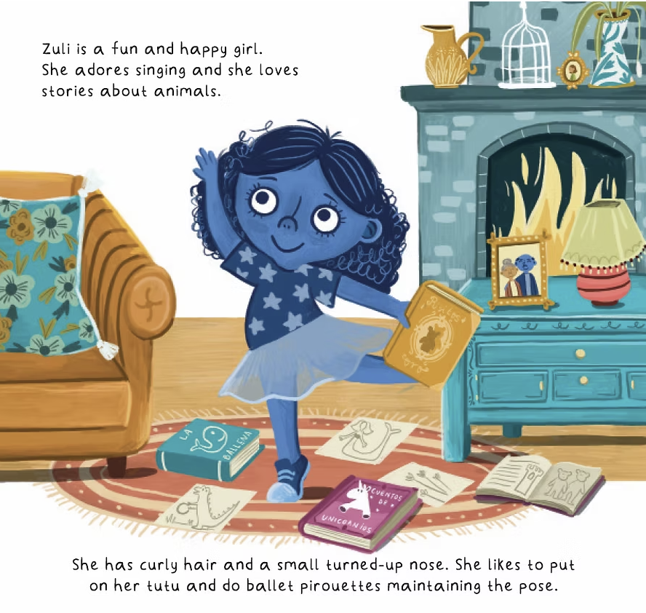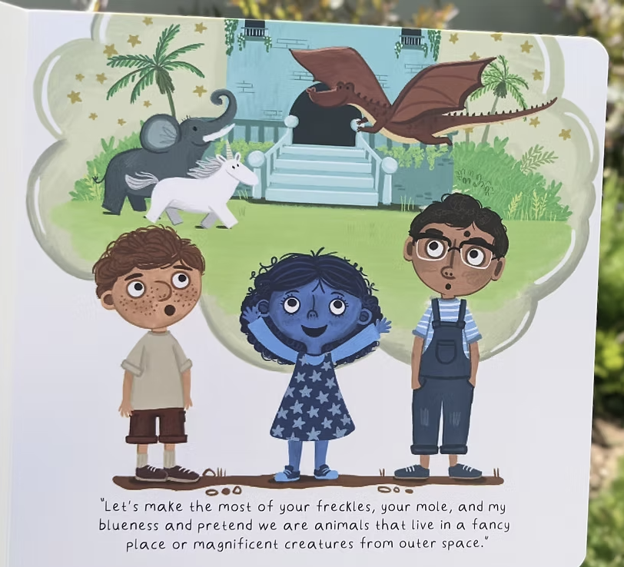

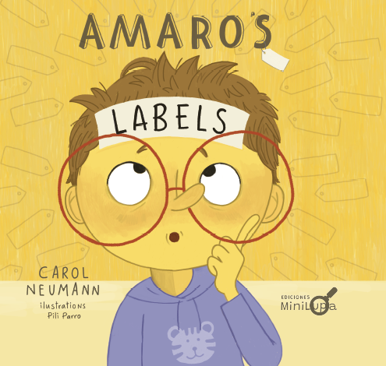
中文书名：《阿马罗的标签》
英文书名：Amaro's Labels
作 者：Carol Neumann Bertin and María del Pilar Parro
出 版 社：Ediciones Minilupa
代理公司：Tudem/ANA
页 数：30页
出版时间：2023年
代理地区：中国大陆、台湾
审读资料：电子稿
类 型：故事绘本

【作品亮点】

以身上凭空长出标签的奇幻设定，把无形的负面评价具象化，低龄孩子也能快速读懂语言评价对人的影响。生动展现随意贴标签会束缚孩子的言行。

结合成长型思维教育理念，点明教育核心：评价应聚焦孩子当下行为，而非给性格、能力下永久定义。打破 “你很笨”“你很调皮” 这类固化评判误区，为家长提供科学的沟通思路，是亲子共读、家庭教育的优质参考绘本。

故事拥有双重阅读价值：对孩子而言，学会不被他人的片面评价定义自己，建立内在自信；对家长、老师而言，引发反思日常说话措辞，警惕言语带来的心理暗示，学会用包容、发展的眼光看待孩子的成长变化。

内容简介：

每当有人描述阿马罗的行为时，他身上就会突然出现各种标签；随着这些标签开始左右他的行为，他必须设法摆脱它们。

这个故事提醒我们，在纠正或表扬孩子时，要注意措辞。有证据表明，应该关注孩子的行为而非特质，以避免培养他们固定的思维模式，让他们认为自己的智力和能力是无法改变的。

内页插图：
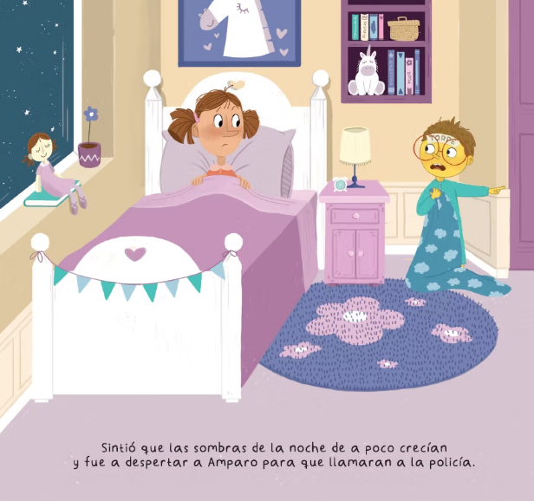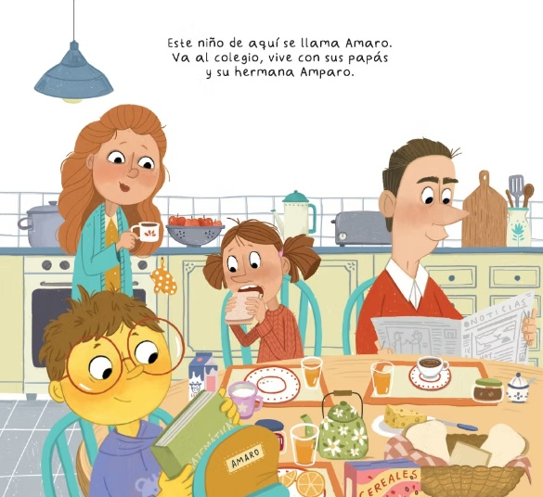

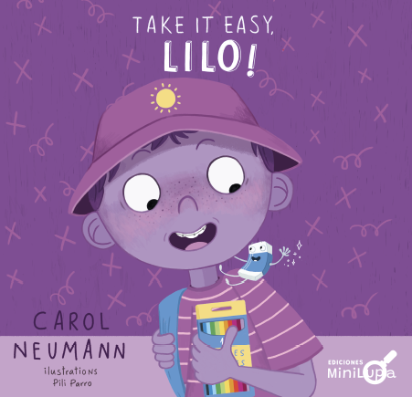
中文书名：《利洛，放轻松》
英文书名：Lilo, Take it Easy
作 者：Carol Neumann Bertin and María del Pilar Parro
出 版 社：Ediciones Minilupa
代理公司：Tudem/ANA
页 数：32页
出版时间：2024年
代理地区：中国大陆、台湾
审读资料：电子稿
类 型：故事绘本

【作品亮点】

书中赋予日常物品生命，用充满想象力的拟人情节和孩子对话，没有生硬说教。戳中完美主义孩子害怕出错、追求事事完美的心理，让小朋友轻松理解：失误并不可怕，打破对犯错的焦虑与羞耻感。

故事传递科学的成长理念，摒弃“不能出错”的严苛标准，打造包容错误的成长视角。引导孩子明白错误是学习的必经环节，不必因失误自我否定，学会在失误中汲取经验，培养不惧尝试、敢于试错的心态。

不止引导接纳错误，更提出轻松化解失误的方式 —— 以幽默看待不完美。既能帮助完美主义儿童缓解心理压力，也适合家长用来引导孩子乐观面对挫折，培养松弛、豁达的性格。

内容简介：

这本书告诉我们，我们可以从错误中学到很多东西，甚至可以用幽默的态度看待错误。

利洛不喜欢犯错，凡事都追求尽善尽美。直到身边的物品全都活了过来，告诉他犯错本就是学习过程的一部分，他才明白，笑着接纳失误，或许才是最完美的事。

这个故事宣扬了一种接纳错误的文化，在这种文化中，错误是被重视和欣赏的，而不是被视为负面的事情。

内页插图：
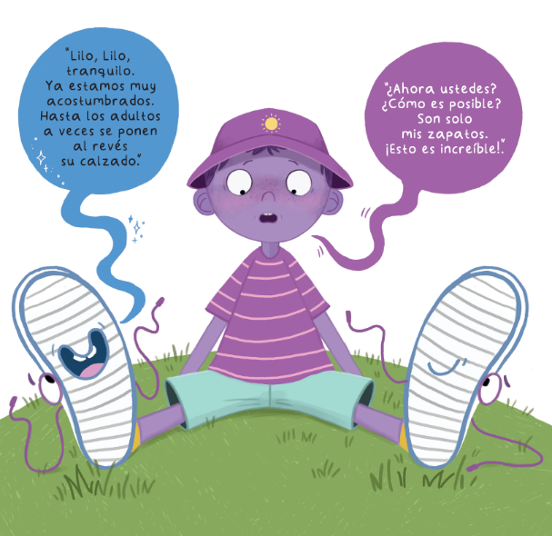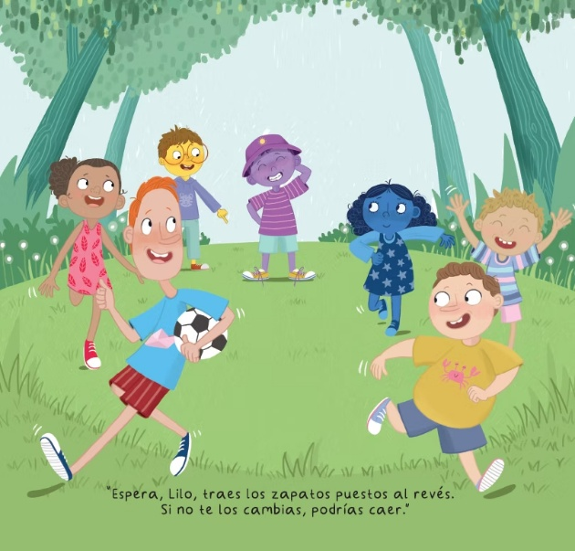

请将反馈信息发至：版权负责人
Email：Rights@nurnberg.com.cn
安德鲁·纳伯格联合国际有限公司北京代表处
北京市海淀区中关村大街甲59号中国人民大学文化大厦1705室, 邮编：100872
电话：010-82504106, 传真：010-82504200
公司网址：http://www.nurnberg.com.cn
书目下载：http://www.nurnberg.com.cn/booklist_zh/list.aspx
书讯浏览：http://www.nurnberg.com.cn/book/book.aspx
视频推荐：http://www.nurnberg.com.cn/video/video.aspx
豆瓣小站：http://site.douban.com/110577/
新浪微博：安德鲁纳伯格公司的微博_微博 (weibo.com)
微信订阅号：安德鲁纳伯格联合国际北京代表处

